Jaspis, what’s in a name

In een eerder artikel over Bumblebee Jaspis vertelde ik met veel bravoure dat dit geen “echte” jaspis zou zijn. Dit geval staat niet op zichzelf. De misindificatie zou bijvoorbeeld ook gelden voor de veel voorkomende Dalmatiner- (Gems & Gemmology 2017), de luxe Picasso- en ook de fraaie Luipaardjaspis (Mindat 2009). Wat maakt nu eigenlijk een jaspis wel een jaspis?
De definitie in de opleidingsliteratuur van de Gem-A is wat teleurstellend. Ondanks dat deze edelsteen op vele manieren in sieraden wordt gebruikt, en veel verschijningsvormen kent, bevat de syllabus slechts twee paragrafen over dit materiaal. Een van die paragrafen bespreekt dan ook nog eens een obscure blauwe variant die ooit als pseudo lapis is verhandeld. De ander paragraaf zegt in essentie dat het chalcedoon is met tot 20% bijmenging van andere materialen. Alleen wel een beetje jammer dat verderop in een schema Jaspis niet als ondersoort van Chalcedoon wordt benoemd, maar als broertje. Verder is versteend hout daarbij ook geen jaspis, en dat maakt het allemaal niet simpeler.

Googlen levert een lawine van namen en meningen op, waar niet eenvoudig een touw aan vast te knopen is. Soms geeft de auteur de moeite op om uit te maken wat nu eigenlijk jaspissen zijn : “All rocks that looked like jaspers, became jaspers” (Powolny 2017)

Herkomst van de naam
De naam Japsis is afkomstig uit de semitische talen. In het Akkadische Rijk (Mesopotamie in de oudheid) was het bekend als Yaspu, en in het Hebreeus als Yashpeh. De steen werd gebruikt voor rolzegels, en veel exemplaren zijn er van gevonden, o.a. het edelsteenmuseum in Idar Oberstein heeft een aantal fraaie voorbeelden. In het oude testament is een directe referentie naar de japis als onderdeel van de borstplaat van de hoge priester (Exodus 28, geschreven rond 1400 BCE). Wat voor steen was dat? Het zou waarschijnlijk om een groene steen gaan, mogelijk Nefriet (Bolman 1938). Er is overigens geen volledige consensus over deze interpretatie.

Het oude Griekenland kende ook een Jaspis, en deze is rond 300 BCE uitgebreid beschreven door Theophrastus (Caley 1956). Uit de uitgebreide context waarin deze Griek de steen beschrijft volgt dat het om een doorzichtige groene steen ging. Via Latijn is de term uiteindelijk op verschillende manieren tot ons gekomen, maar steeds met een wat afwijkende betekenis. Het lijkt erop dat de waarde steeds iets devalueerde.

In het oud Frans zou het “Gevlekte” steen betekenen, de duitse lapidaristen gaven de term Jaspis aan ondoorzichtige Chalcedoon en Agaath, die als halfdoorzichtig werd beschouwd. In ons taalgebied had Jaspis lange tijd vooraal een betekenis als rode steen. Michael O’Donoghue, tenslotte, heeft de devaluatie compleet gemaakt door de Jaspis te beschouwen als “common beach pebble”, de steen die je in grote getale op het strand vindt (Donoghue 2006).

In de huidige tijd is de naam weer min of meer opgewaardeerd. Op het internet zijn veel namen te vinden waarbij iedere ondoorzichtige steen de naam Jasper krijgt als er niets luxers van te maken is. We zien dit ook bij het gebruik van “Onyx”. Een goede manier om het allemaal mooier te laten klinken.

Vanaf de 17e/18e eeuw kwam de geologie als wetenschap op, met in het kielzog de behoefte om alles een keurig wetenschappelijke naam en definitie te geven. Op een of andere manier is toen de consensus geworden dat Jaspis vooral uit ondoorzichtige niet-kristallijn kwarts bestaat. Met andere woorden: de samenstelling werd bepalend voor de term, niet het uiterlijk. Er wordt daardoor ook veel gesteld als waarheid zonder onderbouwing of referentie. Smith definieert bijvoorbeeld in zijn standaardwerk “Gems” uit 1912 jaspis als een rode ondoorzichtige chalcedoon, Waar dit precies vandaan komt is onduidelijk, ik heb dit niet kunnen vinden.

Mindat geeft ook een mooie draai aan de naamgeving: “[Jasper] has also been used informally by lapidarists for many other opaque lapidary materials”.

Huidig commercieel gebruik
Wanneer is een naam nu eigenlijk “officieel”? Er is geen instantie die uniform de gemmologische namen bewaakt, en zeker niet die van jaspissen. Vergelijk dit met de situatie rond de smaragd, hoeveel chroom en vanadium moet er eigenlijk inzitten om hem “echt” te noemen? Dat hangt in de praktijk erg af van het materiaal dat je zelf verkoopt... Om toch iets over de naamgeving hanteer ik het principe dat de Kamer van Koophandel ook gebruikt voor handelsnamen: een naam ontstaat als deze in het economische verkeer gebruikt wordt (en dat is iets anders dan merkrecht).

Ik heb zoveel mogelijk jaspisnamen verzameld (in het engels), en daarbij gekeken hoeveel namen daadwerkelijk op meer plekken worden gebruikt (Rijneveld 2022). Op dit moment zijn het er maar liefst 200 , met daarnaast nog eens tientallen synoniemen. Sommige zijn universeel (zoals landschapsjaspis), andere worden slechts door enkelen gebruikt. Voorbeelden van dit laatste zijn de Jaspissen die door Hans Gamma in een mooi boek zijn uitgegeven, en naar de lokale vindplaatsen worden genoemd. Nadeel is dat zo ongeveer elke creek wel een eigen jaspis heeft. Ook bij de naamgeving is er inflatie. “Cobra Jasper” was na verloop van tijd toch te gewoon, en vervolgens werd het overal “King Cobra Jasper” genoemd.

Als de naam een locatie bevat, kunnen de kleuren van dezelfde soort behoorlijk verschillen (bijv burro creek jasper, soms lavendel, soms bruin)

Een aantal namen zijn overkoepelend. Bijvoorbeeld “Brecciated Jasper” bestaat uit brokjes gespleten jasper, die vervolgens later weer door chalcedoon via kiezelzuur penetratie aan elkaar zijn geplakt. Verder is er de rode jasper, maar vind iemand het ook wel bijzonder om daarnaast een blood jasper te benoemen.

Het grootste deel van de jaspers wordt genoemd naar het uiterlijk (70%), en daarna naar de vindplaats (20%). Tenslotte is er een kleine groep fantasienamen. Een aantal jaspissen zijn geen japis in petrologische zin, maar dat aantal valt uiteindelijk wel mee (5%). De kraamkamer van al die namen zijn tegenwoordig wel de online artistieke marktplaatsen als Ebay, Etsy en Pinterest. Het aantal namen zal in de toekomst alleen maar toenemen. Overigens blijkt helaas de kwaliteit van de jaspissen als je naar de artistieke waard kijkt alleen maar minder wordt. De naam moet dit dan weer een beetje goed maken.

Petrologische definite
Wat is nu de exacte definitie van een jaspis? Het is verbijsterend, maar dat is nog niet zo eenvoudig. “Chalcedoon met bijmengen” is wat te simpel. Onderzoek naar niet-makrokristallijne kwarts levert op dat de inwendige structuur opaalachtig kan zijn, en daarna als het “uithardt” kan splitsen naar een korrelige structuur (de SiO2 vormt “bolletjes”), of juist een vezelige structuur (de SiO2 vormt langgerekte polymeren. Vergelijkbaar met organische polymeren, Si en C lijken natuurlijk op elkaar). Op basis hiervan is het idee ontstaan om de naam Jaspis te geven aan de eerste soort (de korreltjes), en chalcedoon/agaath aan de tweede (de polymeren). Op zich een mooi idee, maar helaas ligt de werkelijkheid niet zo simpel. Het onderscheid tussen beide is door de gemiddelde gemmoloog niet te maken, en commercieel oninteressant. Daarnaast zijn er overgangsvormen en is het niet helemaal duidelijk of polymeren en korrels nu echt wel zo verschillend zijn.

Mineralienatlas voert dit ver door, en kent dus op zijn site “echte” en “falsche” jaspissen. Aan de Banded Iron Formations wordt vervolgens de naam “Jaspillite” gegeven.

In het engelse taalgebied wordt ook wel de term Jasperoid gebruikt voor chert (dolomiet waarbij de co3 is vervangen door silica). Maar helaas wordt het dan onmiddelijk onduidelijk omdat mindat zegt dat dit met name uit Missouri en Oklahama komt, en wikipedia vindt dat de “true jasperoids” uit Nevada komen.

In 2012 heeft Marco Campos-Venuti (Campos-Venuti 2012) een systemathiek gemaakt waarbij de verschillende ontstaanswijzen worden benoemd, en uiteindelijk alles tot een Jaspis of agaath leidt. In zijn systematiek vervalt ook het onderscheid tussen vezelig en cryptokristallijn. Gezien het commerciele gebruik van de naam lijkt me dit het meest aansluiten op de praktijk. Revolutionair daarbij is dat hij de ontstaansgeschiedenis loskoppelt van de naam. Het heet uiteindelijk allemaal jasper:

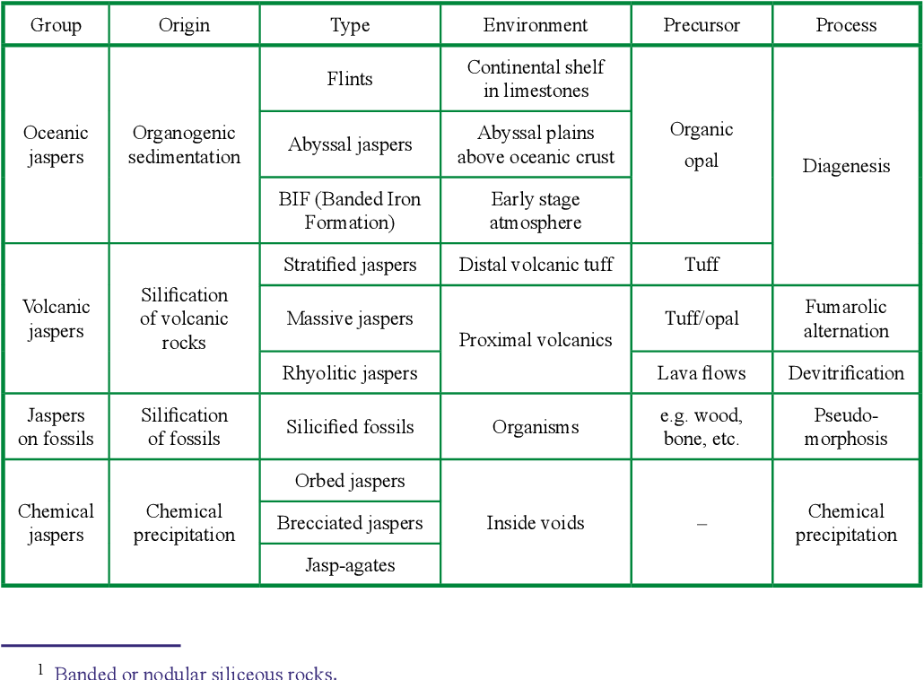
Komen we uiteindelijk dus toch uit op cryptocrystalline kwarts met bijmengingen... De 20% daarvan is voor mij wat arbitrair. Ik kan ook niet vinden waar dat vandaan komt. En wat heet nu iets met 25% bijmenging, maar verder ongeveer dezelfde eigenschappen?

Bovenstaand schema neemt veel van deze problematiek weg en lost gelijk andere problemen op. Je zou bijvoorbeeld kunnen discussieren wat te doen als bijmengingen zelf niet korrelig zijn? Orbicular of Ocean jasper bevat bolletjes met een andere kristalvorm. Is dit nu een pseudo jasper, of is dat in het kader van bijmenging acceptabel? De puriteinen onder de petrologen vinden welicht niet, maar uit het commerciele gebruik is dit geen enkel probleem.

Wat deze systematiek ook erg mooi maakt: het maakt duidelijk waarom er zoveel jaspisvarieteiten zijn, en welke diepgang er toch in deze edelsteen zit. Ik kan het boek iedereen aanraden.

Kenmerken “echte” Jaspis.
Wat zijn nu de gemmologische kenmerken van Jaspis? Aangezien siliciumoxide het hoofdbestanddeel vormt, en de slijpvorm vrijwel altijd “en cabochon” is, praten we over een RI van ongeveer 1.54, veel nauwkeuriger is het met de spotmeting niet te bepalen. Onder de polariscoop zien we… niets. Het is immers een ondoorzichtige steen.

De soortelijke massa wordt in de literatuur aangegeven als tussen 2.58 en 2.91. Die laatste waarde (2.91) is nogal verbazingwekkend. Hij wordt overal genoemd, maar waar die vandaan komt? Het is op zijn minst merkwaardig dat deze zo nauwkeurig kan worden gegeven (op 0.01!) voor een steen waarvan maar moeilijk kunnen zeggen wat het precies is. De waarde kan ook niet kloppen. Een mengsel van 80% chalcedoon (SG 2.60) en 20% hematiet (SG 5.25) is een rode jaspis. Op basis van deze componenten zou de soortelijke massa al meer dan 3 moeten zijn. Het betere copy-paste werk door de jaren heen, maar het maakt de zaak wel ingewikkeld.

De kleuren van jaspers worden veroozaakt door de verschillende mineralen die het kan bevatten. In het algemeen geldt:

Kleuroorzaken (Kostov 2010)

Colour Мineral
Gray albite, К-feldspar, sericite
Black magnetite, Mn-oxides
Red, pink hematite, garnet
Brown goethite, hematite
Yellow goethite
Green chlorite (penine), pumpellyite, epidote, actinolite, clinozoisite, celadonite
Blue, violet magnetite, glaucophane-riebeckite, hematite

Raakvlakken en pijnpunten

Het combineren van commerciele namen en petrologische definities levert uiteindelijk nog niet eens zoveel afwijkingen op, als maar de “losse” definitie van Marco wordt gebruikt. Ik denk dat het probleem hier ook wel een beetje bij de wetenschappers ligt. Er is een naam genomen die al een diverse betekenis had, en vervolgens is daar een definitie aan gegeven die nooit helemaal past. Uit de context van het gebruik moet je dan maar halen wat er wordt bedoeld.

Vanuit de gemmologie kom ik het daardoor wel accepteren om de commerciele naam gewoon te blijven gebruiken. Dat wil zeggen jasper in de zin van gekleurde ondoorzichte steen. Maar als het geen kwarts is, moet die kwalificatie er wel bij. Een Bumblebee Jaspis is wellicht taalkundig een jaspis, maar gemmologische toch echt niet.
REFERENTIES

Bolman 1938: De edelsteenen uit den Bijbel, gezien in het licht der hedendaagsche Edelsteenkunde
Caley 1956: Theophrastus on stones
Donoghue 2006: Boek Gems, sixth edition
Campos-Venuti 2012: Boek Genesis and Classication of Agates and Jaspers: a New Theory
Gems & Gemmology Herfst 2017: True Colors of “Dalmatian Jasper”
Kostov 2010: Review of the mineralogical systematics of jasper and related rocks
Mindat 2009: Discussie op https://www.mindat.org/mesg-165400.html
Mineralienatlas: https://www.mineralienatlas.de/lexikon/index.php/Mineralienportrait/Quarz/Jaspis
Powolny 2017: Review of existing systems of jaspers nomenclature
Rijneveld 2022: https://github.com/henkrijneveld/jaspis/raw/main/jaspers-with-pictures.pdf

LEES OOK EN IDEEEN
https://thegemshop.com/pages/imperial-jasper-location
Etsy, Pinterest en Ebay explosie
herkomst: jaspidem als spotted stone en griekse iaspis
commerciele namen soms dubbelop: puddingstone en puddingstone jasper. Is het zelfde maar klinkt waarschijnlijk beter. Zelfde tigeriron
Kan ik vezelig en korrelig onderscheiden, zo ja, hoe dan?

